Application Faits établissement – Créer un fait

1 - Connectez-vous sur ARENA

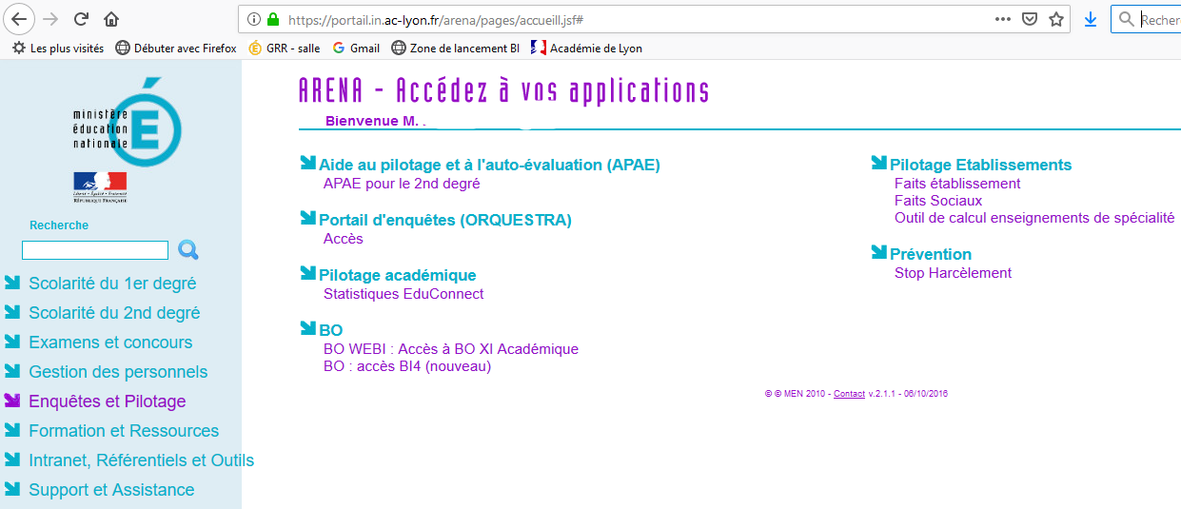

3 – Cliquez sur « Faits établissement »

2 – Cliquez sur « Enquêtes et pilotage »

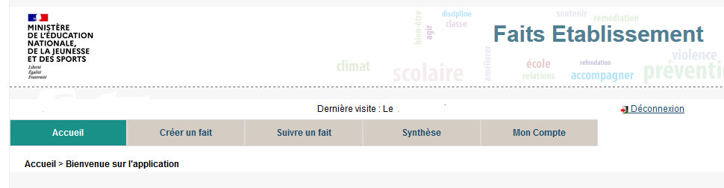

4 - Cliquez

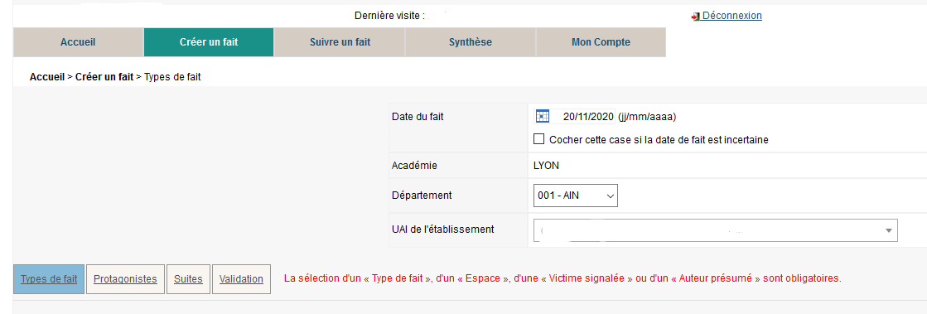

7 – Validez :

* Choisir un niveau 2 ou 3, les faits niveau 1 ne sont pas visibles par la DSDEN et le rectorat.
* Rédiger un résumé SYNTHETIQUE et ANONYME du fait.
* Enregistrer le fait.

6 – Renseignez les 3 onglets en cliquant sur les items concernés par votre déclaration

5 – Renseignez